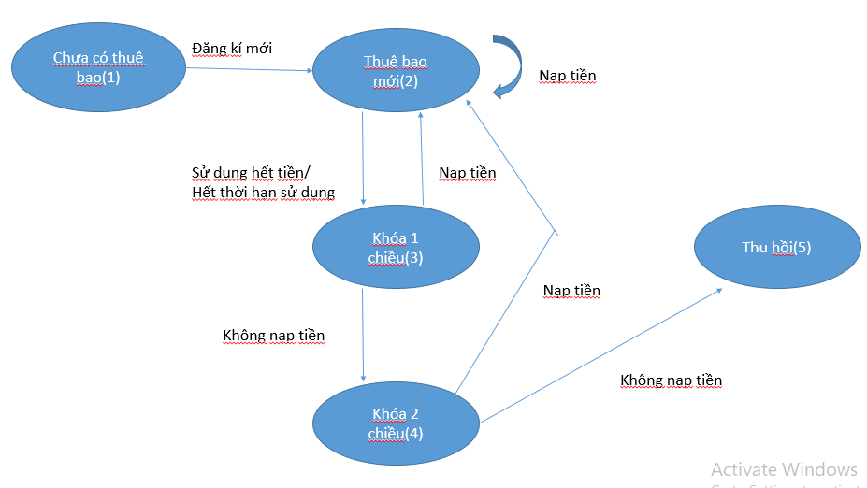

|  |  |  |  |  |
| --- | --- | --- | --- | --- |
| #TC | Precondition  (State) | Condition  (Event) | Expected Result (Action +  State) | Note |
| TC1 | Chưa có thuê bao | Đăng kí mới | Thuê bao mới | S1=>S2 |
| TC2 | Thuê bao mới | Nạp tiền | Thuê bao mới | S2=>S2 |
| TC3 | Thuê bao mới | Sử dụng hết tiền/  Hết thời hạn sử dụng | Khóa 1 chiều | S2=>S3 |
| TC4 | Khóa 1 chiều | Không nạp tiền | Khóa 2 chiều | S3=>S4 |
| TC5 | Khóa 1 chiều | Nạp tiền | Thuê bao mới | S3=>S2 |
| TC6 | Khóa 2 chiều | Nạp tiền | Thuê bao mới | S4=>S2 |
| TC7 | Khóa 2 chiều | Không nạp tiền | Thu hồi | S4=>S5 |
| TC8 | Thu hồi | Nạp tiền | Thông báo thuê bao bị thu hồi | S5=>S2 |
| TC9 | Thu hồi | Không nạp tiền | Thông báo thuê bao bị thu hồi | S5=>S5 |